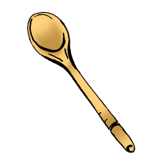
V pátek 6. 3. 2020 v 10,20 hod. přijede

do naší školky
Divadélko Koloběžka s představením
„Pohádka z kuchařské čepice“
Představení se zúčastní děti ze všech oddělení MŠ
Vybíráme na vstupné 50,- Kč

